|  |  |
| --- | --- |
| F:\Logos Profissionais\Logos Escola.jpg | Ficha de Trabalho de Matemática-1 **8º Ano de Escolaridade** Ano letivo: 2023/2024 |

1. Identifica através das letras as figuras que representam transformados da figura A por:
2. Translação;
3. Reflexão.

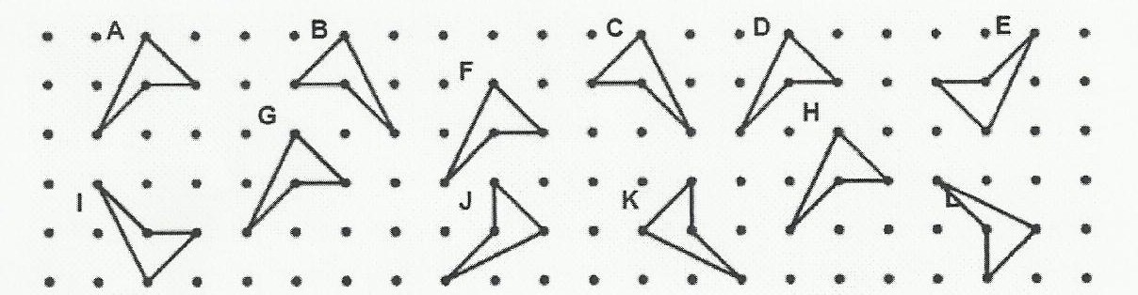

1. Desenha o transformado de cada uma das seguintes figuras, considerando as retas representadas como eixo de reflexão.

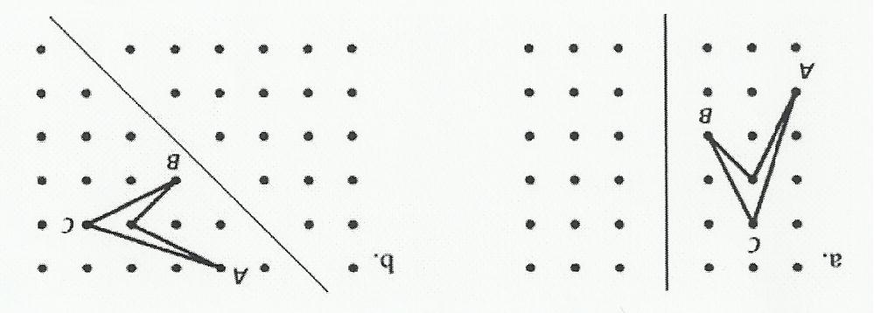

1. Desenha o triângulo obtido por uma rotação de 180º do triângulo CAT em torno do ponto O.

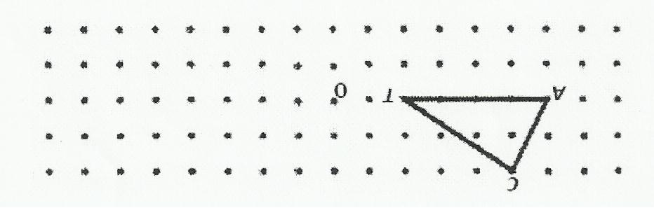

Considera-se que uma figura tem simetria quando , sujeita a uma transformação, fica invariante, isto é, a figura que se obtém coincide com a figura inicial. As transformações que vamos considerar são:

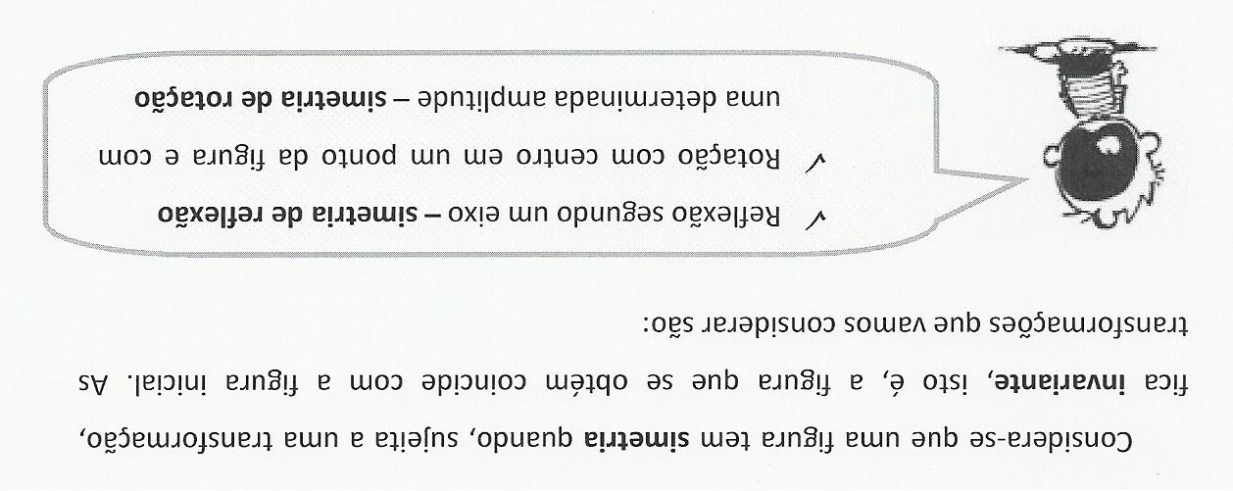

1. Vamos identificar simetrias nos polígonos desenhados em baixo.~
2. Desenha em cada um dos polígonos, todos os seus eixos de simetria ( caso existam).
3. Indica, toda as simetrias de rotação de cada uma das figuras. Não te esqueças que, para cada simetria de rotação, tens de identificar o seu centro e a sua amplitude.

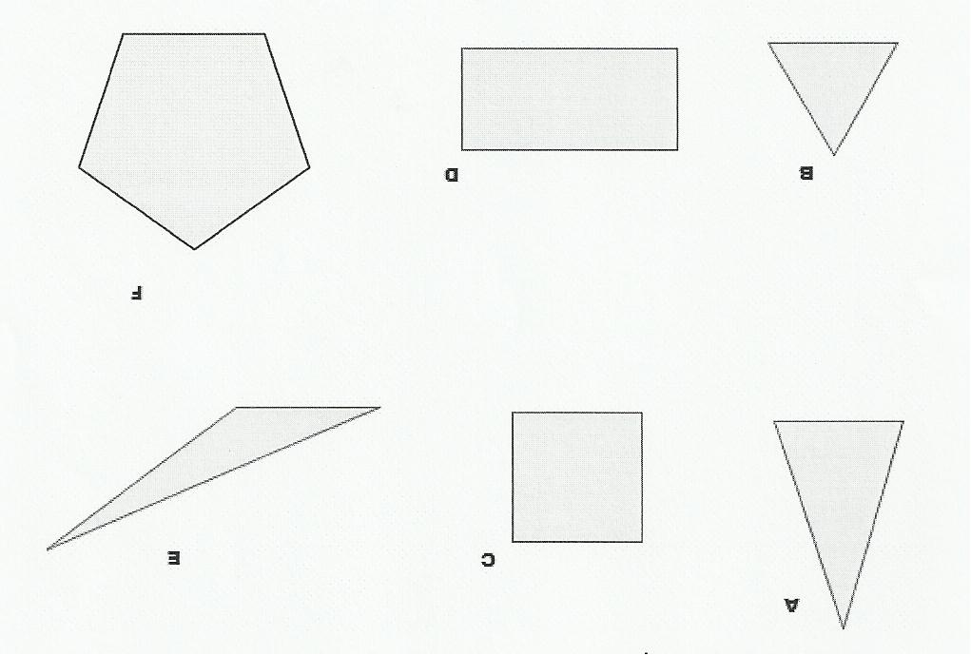

1. Completa cada uma das três figuras, sabendo que as retas a tracejado são eixos de reflexão.

